O nas- łatwy tekst do czytania i rozumienia

Gdzie jesteśmy?
Publiczne Przedszkole samorządowe w Łuszczanowicach znajduje się w Łuszczanowicach przy ulicy Turkusowej 8.
Do budynku przedszkola wchodzi się furtką, przez parking.
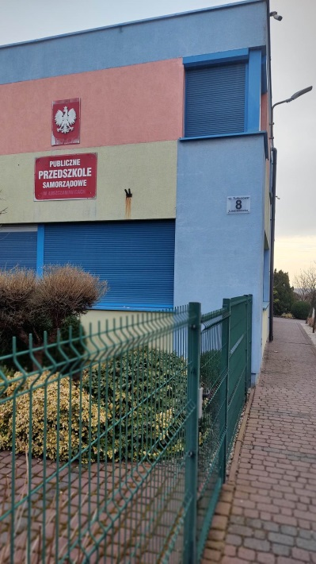
Przed budynkiem przedszkola jest duży parking, ale nie ma oznaczonego miejsca dla osób z niepełnosprawnością.
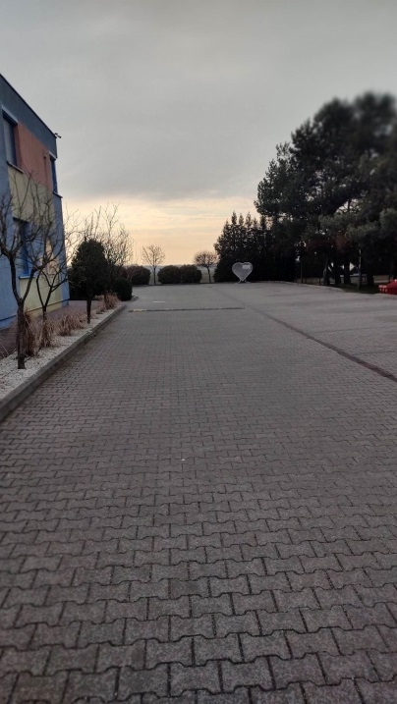
Przy drzwiach wejściowych, z prawej strony, na wysokości 150 cm, znajduje się dzwonek. Należy dzwonić, aby dostać się do środka. Wejście do przedszkola posiada podjazd dla osób z niepełnosprawnością.
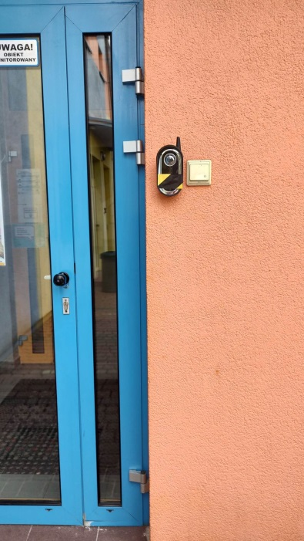
Z przedsionka wejdziesz do dużego holu przedszkola z szatniami
Z holu przedszkola można wejść do wszystkich pomieszczeń przedszkola.
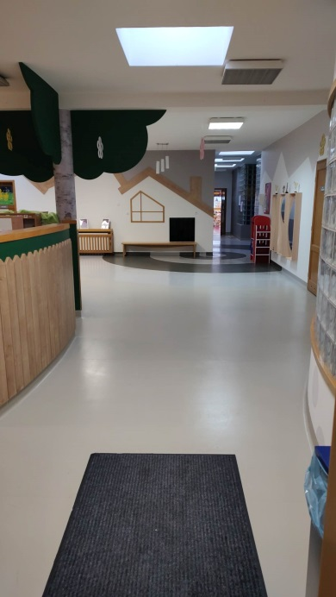
Na prawo znajduje się stołówka przedszkolna.
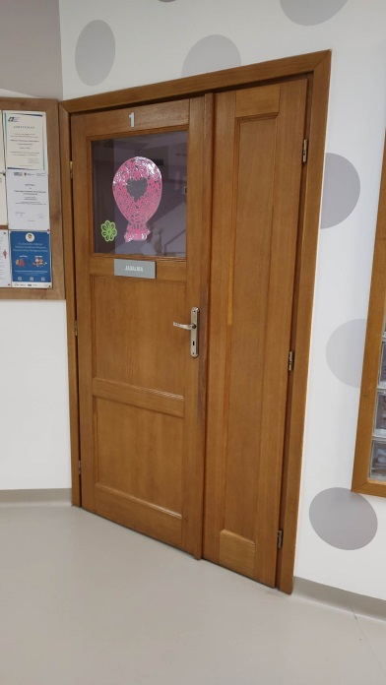
W holu za stołówką, po prawo, znajduje się toaleta dla osób z niepełnosprawnościami.
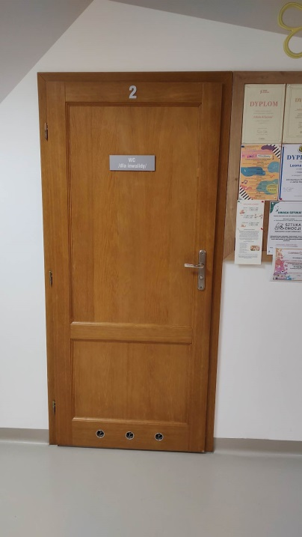
Na lewo szatnie i wejście z szatni do sali 3 latków.
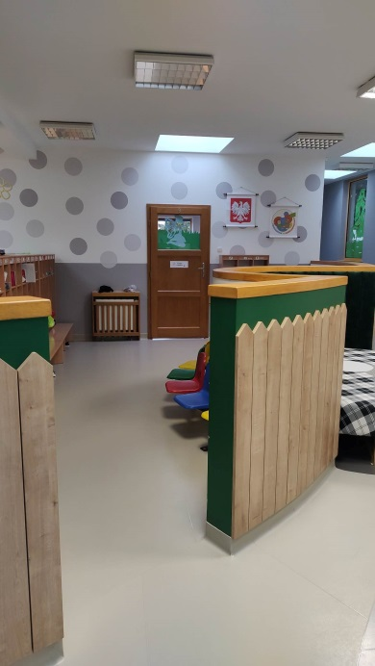
Na wprost sala grupy 6-latków.
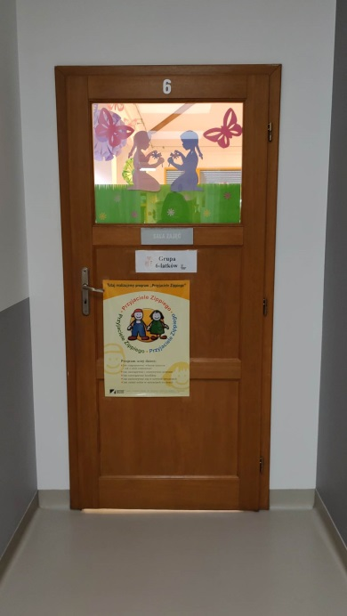
Po drodze do grupy 6 –latków, na prawo znajduje się sala gimnastyczna.
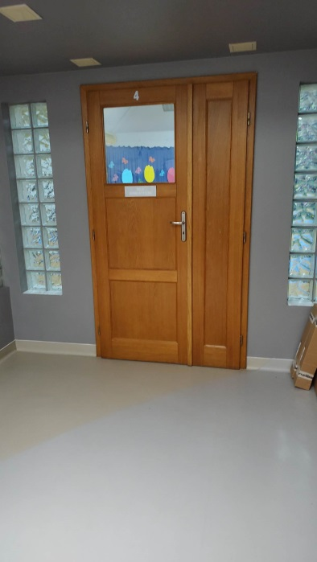
Za szatniami, na lewo można wejść do sali 5-latków i wyjść na plac zabaw.
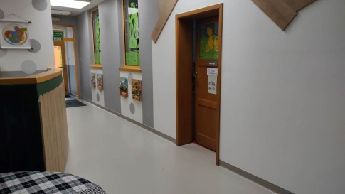
Z przedsionka, na lewo, znajduje się gabinet intendenta, a za nim gabinet dyrektora.
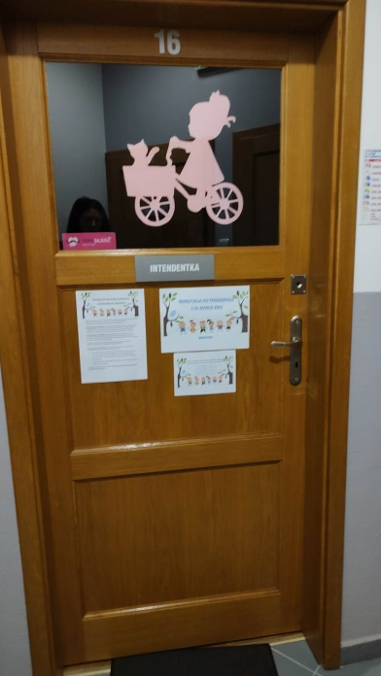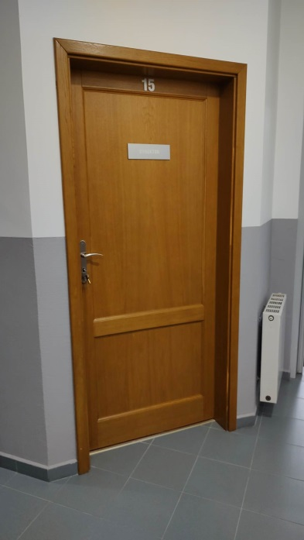
Za gabinetem dyrektora znajdują się schody z poręczą na I piętro, gdzie znajdują się gabinety administracyjne i gabinet specjalistów, 9 schodów na półpiętro i 9 schodów na piętro.
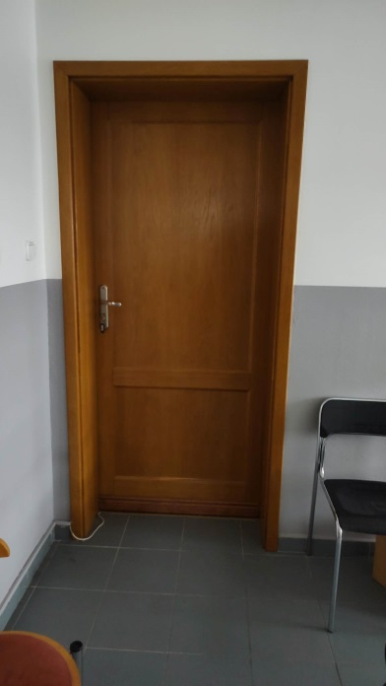
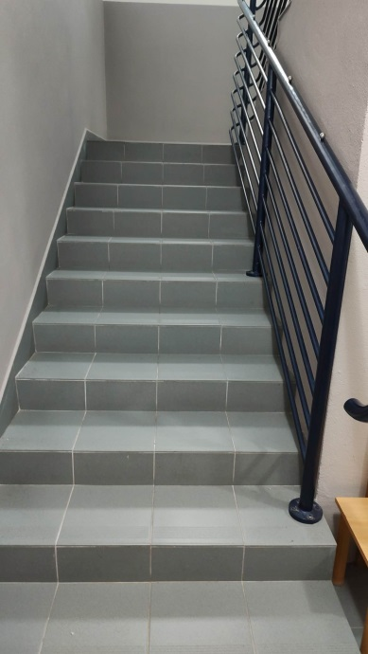
Aby wyjść z budynku przedszkola należy otworzyć drzwi kluczem.

Kontakt z placówką:
Telefoniczny: 44 731 47 33
E-mail: ppsluszcz@wikom.pl
Pisemny lub osobisty: Publiczne Przedszkole Samorządowe w Łuszczanowicach, ul. Turkusowa 8, Łuszczanowice, 97-410 Kleszczów

